CONTROLE DE PROCESSOS
Sumário
1 – Introdução 2
2 – Problema 2
3 - Objetivo 2
4 – Solução Desenvolvida 2
5 – Levantamento de Requisitos 3
5.1 Requisitos Funcionais 3
RF01 Cadastro dos Contratos. 3
RF02 Registrar Documentos. 3
RF03 Registrar Movimentações. 3
RF04 Consultar. 4
6 – Regras de Negócio 4
RN01. 4
RN02 4
RN03. 4
8 – Dicionário de Dados 6
Aba Cadastro: 6
Aba Documentos: 6
Aba Movimentação: 6
9 – Modelo de Dados 7
10 – Roadmap da Solução 8
Versão 1.0 (Planejada) 8
Versão 2.0 (Planejada) 8
11 – Resultados Obtidos 9
Antes: 9
Depois: 9

1 – Introdução
Este projeto consiste no desenvolvimento de uma solução com o Microsoft Excel para acompanhar os processos desde a preparação de documentos para confecção da petição inicial até a distribuição do processo e desdobramentos. O sistema foi criado para centralizar informações sobre os processos, registrar desdobramentos e disponibilizar consultas rápidas pelo número do CPF/CNPJ para apoio aos processos operacionais e gerenciais.

2 – Problema
A empresa não tinha um sistema para controle de todos os contratos que entravam em sua base, a única fonte de pesquisa era um sistema próprio.
As principais dificuldades observadas eram:
- Dificuldade para localizar rapidamente o andamento de um contrato.
- Ausência de um controle consolidado de contrato e processo.
- Falta de rastreabilidade das movimentações.
- Dificuldade para gerar relatórios de gerenciais.
- Demora em dar uma resposta ao cliente.

3 - Objetivo
Desenvolver uma solução em Excel capaz de centralizar o cadastro de contratos, controlar o andamento dos documentos necessários para confeccionar a petição inicial e fornecer consulta imediata do contrato atualizado.

4 – Solução Desenvolvida
A solução desenvolvida com o Microsoft Excel foi estruturada nas seguintes abas:
- Cadastro
- Movimentação
- Consulta
- Dados de Apoio
O sistema utiliza o número do CPF/CNPJ como chave principal das informações.

5 – Levantamento de Requisitos

5.1 Requisitos Funcionais

RF01 Cadastro dos Contratos.
Campos:
- Banco
- Contrato
- Devedor
- CPF/CNPJ (Chave)
- UF
- Comarca
- Enquadramento
- Marca Veículo
- Modelo Veículo
- Ano de Fabricação
- Ano do Modelo
- Cor do Veículo

RF02 Registrar Documentos.
Campos:
- Recebimento do Contrato
- Notificação
- Protesto
- Documentação Completa Confeccionar Petição Inicial

RF03 Registrar Movimentações.
- Envio das Custas Iniciais
- Recebimento Comprovante das Custas
- Envio da Petição ao Fórum
- Processo
- Fórum
- Vara
- Liminar
- Andamento

RF04 Consultar.
Por:
- Contrato
- CPF/CNPJ (Chave)
- Banco
- Processo

6 – Regras de Negócio

RN01.
- CPF/CNPJ único como chave principal.
- Número do Contrato como chave composta.

RN02
- Toda movimentação deve estar vinculada a um CPF/CNPJ válido.

RN03.
- A Consulta deve apresentar em tempo real o número do(s) contrato(s), nome do banco, garantia, número do processo, UF, comarca, nome do advogado responsável.
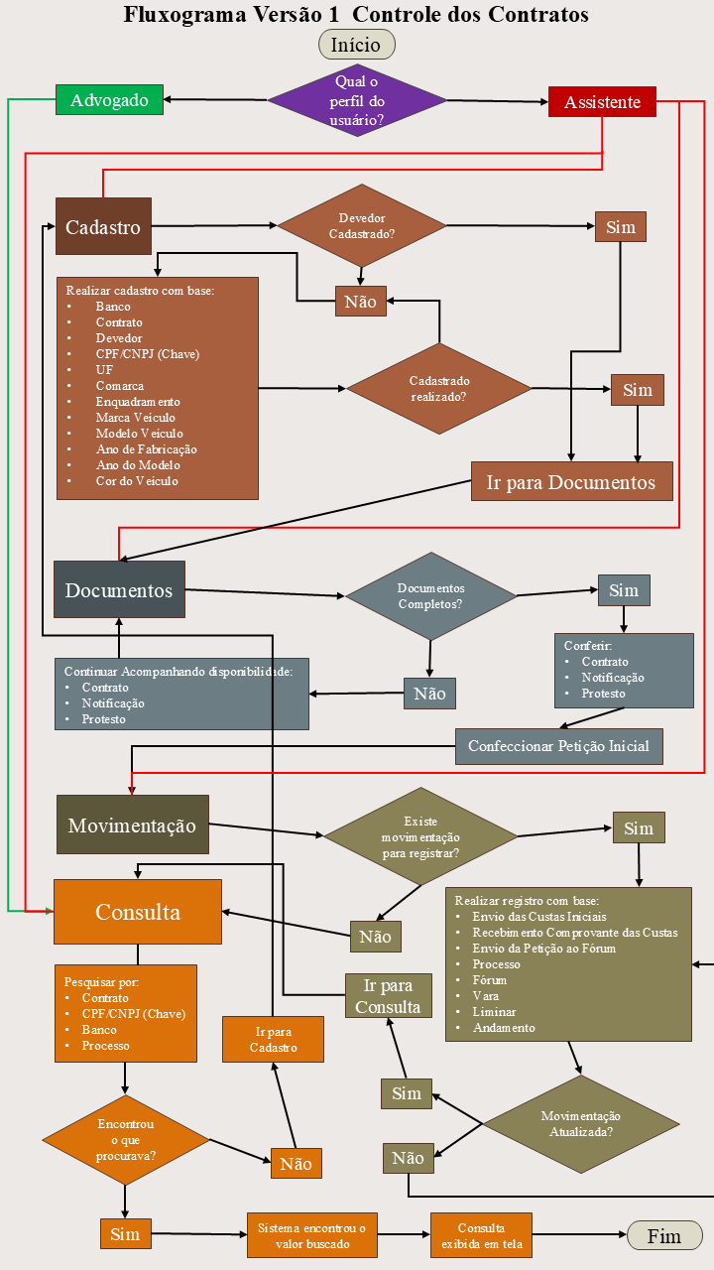
7 – Fluxograma

8 – Dicionário de Dados

Aba Cadastro:
Campo | Tipo | Descrição
Banco | Validação de Dados | Identificador da Instituição Financeira
Contrato | Texto | Identificador Correspondente do Contrato
Devedor | Texto | Cliente Devedor
CPF/CNPJ | Texto | Identificador Único do Contrato
UF | Validação de Dados | Unidade Federativa
Comarca | Validação de Dados | Local onde o Processo Ocorrerá
Enquadramento | Validação de Dados | Categorização da Garantia
Marca Veículo | Texto | Identificador da Garantia
Modelo Veículo | Texto | Identificador Modelo da Garantia
Ano de Fabricação | Texto | Identificador Ano Fab. da Garantia
Ano do Modelo | Texto | Identificador Ano Mod. da Garantia
Cor do Veículo | Texto | Identificador da Cor da Garantia

Aba Documentos:
Campo | Tipo | Descrição
Contrato | Validação de Dados | Documento Principal Kit de Ajuizamento
Notificação | Validação de Dados | Documento Secundário Kit de Ajuizamento
Protesto | Validação de Dados | Documento Secundário Kit de Ajuizamento
Petição Inicial | Validação de Dados | Quando Kit de Ajuizamento está OK

Aba Movimentação:
Campo | Tipo | Descrição
Envio das Custas Iniciais | Data | Data do Envio Para Pagamento
Recebimento Comprovante | Data | Data de Recebimento do Pagamento
Envio da Petição Inicial | Data | Data de Envio ao Fórum
Processo | Texto | Contrato Com Número de Processo
Vara | Texto | Identificador da Vara no Fórum
Liminar | Validação de Dados | Decisão do Juiz
Andamento | Texto | Desmembramentos do Processo

9 – Modelo de Dados
O modelo de dados da solução foi estruturado de forma relacional utilizando o Microsoft Excel, tendo o CPF/CNPJ e o Número do Contrato como os principais elementos de integração entre as abas.

A arquitetura de dados divide-se nas seguintes entidades:
- Cadastro (Tabela Base): Armazena os dados cadastrais do devedor, do contrato e do veículo vinculado.
- Chave Primária: CPF/CNPJ e Número do Contrato.
- Movimentação (Tabela Transacional): Registra o ciclo de vida do processo judicial, desde o envio das custas até o andamento na vara.
- Chave Estrangeira: Vinculada à tabela de Cadastro por meio do CPF/CNPJ e do Contrato.
- Consulta (Interface de Visualização Amigável): Aba dedicada a cruzar as informações das abas Cadastro, Documentos e Movimentação em tempo real para exibição ao usuário (Assistente ou Advogado).

10 – Roadmap da Solução

Versão 1.0 (Planejada)
☐ Cadastro
☐ Movimentação
☐ Consulta
☐ Dados de apoio

Versão 2.0 (Planejada)
☐ Relatório de Bancos
☐ Painel Gerencial

11 – Resultados Obtidos
A implementação da solução proporcionou mudanças significativas.

Antes:
- Dificuldade para identificar disponibilidade real de informações sobre os contratos.
- Não havia controle de andamento dos contratos.
- Informações descentralizadas.
- Ausência de histórico consolidado.

Depois:
- Redução do tempo de consulta de disponibilidade dos contratos.
- Centralização das informações dos contratos.
- Maior confiabilidade das movimentações registradas.
- Apoio à tomada preparação de relatórios gerenciais.

